Задание 1

Задание решено почти что правильно, корме одной маленькой ошибки

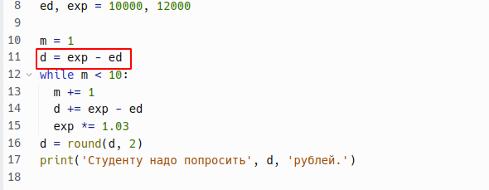

Здесь, d = 0 будет правильной декларацией переменной, т.к. в 14-ой линии кода мы уже вычисляем стипендию студента из ежемесячного расхода, что даст нам d = 2000 рублей, которое является правильной суммой, т.к в первый месяц цены не увеличиваются .